Poštovani/a,

Ime je zadruga preuzela od prevodilačkog prvijenca M. Kralik, prema naslovu Eneagram – devet lica duše (2004), R. Rohr i A. Ebert. Zadruga djeluje od 2006.g. i broji 7 članova.
Teme koje obrađuju izdanja zadruge Eneagram su:
- Primordijalna tradicija
- Antimoderna
- Povijesni revizionizam

Antimoderna odnosi se na publicistiku i lijepu književnost, a dugoročni plan je predstavljanje hrvatskih autora u svijetu te objavljivanje 2-3 nova naslova godišnje. Dosadašnja izdanja ubrajaju:
W.G. Tarpley: Protiv oligarhije (2008);
Klibansky, Pannofsky, Saxl: Saturn i melankolija (2009);
D.P. Walker: Spiritualna i demonska magija od Ficina do Campanelle (2010);
F. Schiller: Vidioc duhova (2008);
G. Heym: Novele i kratka izabrana proza (2009);
M. Kralik: Višak riječi (2010)
M. Kralik: Vitlo (2011),
M. Gibbs: Djevica i svećenik te J. Maritain: Anđeoski naučitelj iz 2011.g.
Suradnici: Ana Cerovski, prof. Erna Banić Pajnić, Amir Riđanović, Kristina Dđepina-Bajić, Judita Uremović, Martina Kolarec, te Nataša Šprljan. Zbog prevage ženskih članica može se govoriti o ženskoj zadruzi i ženskom poduzetništvu.

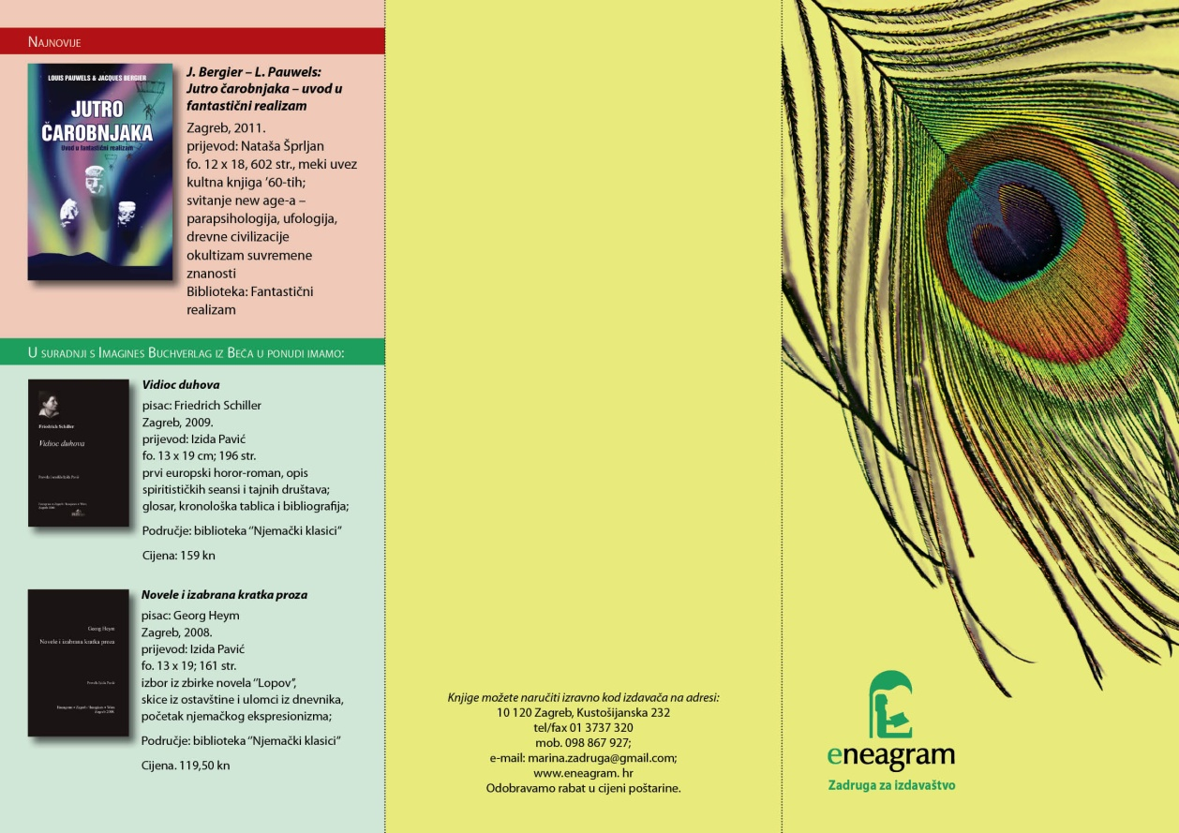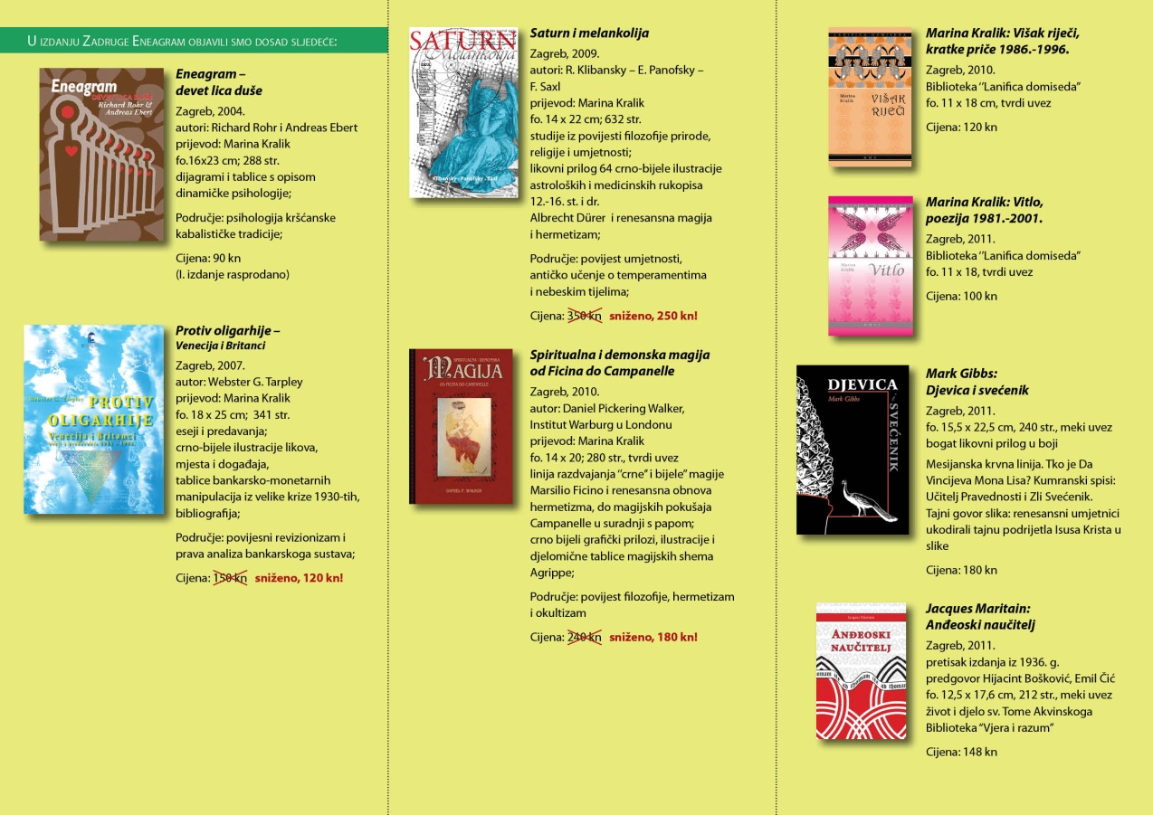

Kumranski pisari su, čak i više nego pisci evanđelja, ostavili iza sebe ključeve za otključavanje vitalnih informacija o izvorima kršćanstva – znanje koje je dosad bilo prekriveno tamom. Istraživači Novoga zavjeta odavno su već uočili prividnu neslogu između Ivana Krstitelja i Isusa prema izvješćima evanđelja. Budući da su obojica proglašavali dolazak kraljevstva Božjega, podrazumijevalo se da su na istoj strani. Neobično je, stoga, da nisu djelovali zajedno.

